БЕЛОРУССКИЙ ГОСУДАРСТВЕННЫЙ УНИВЕРСИТЕТ
Факультет Радиофизики и Компьютерных Технологий

Реферат на тему
“СОЦИАЛЬНЫЙ ЭКСПЕРИМЕНТ СОЛОМОНА АША”

Работу выполнили:
Студенты
3 курса 8 кафедры
Улезко Д.А.
Полуянов А.В.

Минск, 2025
Оглавление
Введение 3
Критика теории 6
Эскперимент Аша в современном мире 7
Заключение 10
ССЫЛКИ НА ИСТОЧНИКИ 12

Введение
В начале 1950-х годов американский психолог Соломон Аш был увлечён вопросом, который до него формулировали разве что философы и писатели-антиутописты: насколько сильно групповое давление может искажать наше восприятие реальности? Может ли мнение толпы перевесить показания наших собственных органов чувств?
В то время психология переживала период бурного развития, пытаясь осмыслить недавние исторические травмы. Всего несколько лет назад закончилась Вторая мировая война, которая со всей жестокостью продемонстрировала, как легко целые народы могут поддаваться массовым заблуждениям и токсичной идеологии. Нацистская Германия и маккартизм в США заставили ученых задуматься: что заставляет обычного человека молчать, когда большинство ошибается? Многие исследователи пытались понять механизмы группового влияния, изучая феномены внушения и подчинения авторитету, но именно Аш придумал гениально простой способ не просто описать, а измерить силу конформизма в чистом виде, отделив социальное давление от объективной сложности задачи.
В отличие от своего современника Стэнли Милгрэма, изучавшего слепое подчинение приказам, Аша интересовало более тонкое и повседневное явление — добровольное согласие человека с мнением группы, даже если это мнение противоречит фактам. Он задался целью создать в лаборатории идеальную модель конфликта: с одной стороны — очевидная реальность (разница в длине линий была настолько явной, что ошибка в обычных условиях исключалась), с другой стороны — единодушное, но ложное мнение большинства.
Таким образом, эксперименты Аша стали поворотным моментом в социальной психологии. Они впервые наглядно продемонстрировали, что социальный контекст может не просто влиять на наше мнение, но и подавлять когнитивные способности индивида, заставляя его сомневаться в том, что он видит собственными глазами. Изучение этих механизмов остается важным и сегодня — в эпоху социальных сетей, вирусных фейков и информационных пузырей, где групповое давление приобрело цифровую форму.
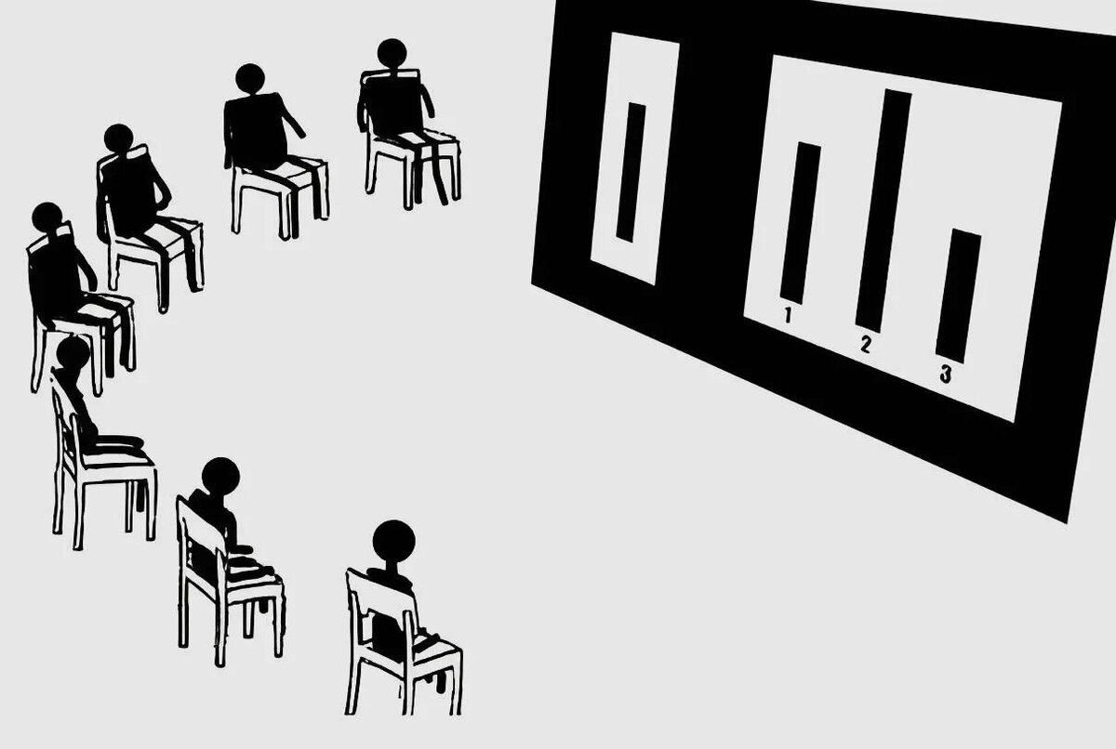
Рисунок 1 – спроецированное фото эксперимента
Давайте разберёмся, а что такое вообще конформизм. В самом широком смысле конформизм(от лат. conformis — подобный, сообразный) — это изменение поведения или мнения человека под влиянием реального или воображаемого давления со стороны группы. Простыми словами, это склонность человека «быть как все», даже если для этого приходится поступаться собственными убеждениями.
Однако важно понимать, что конформизм — это не просто «способность приспосабливаться», как иногда думают. В психологии принято различать два его вида, и эта разница принципиальна для понимания экспериментов Аша:
- Внешний конформизм (уступчивость): Человек публично соглашается с мнением группы, но внутри продолжает считать по-своему. Он просто не хочет выделяться, спорить или казаться белой вороной. Это стратегия социальной маскировки.
- Внутренний конформизм (одобрение): Человек настолько проникается мнением группы, что начинает действительно верить в то, что говорит большинство. Происходит изменение не только поведения, но и мышления. Групповое давление буквально перекраивает его картину мира.
В обычной жизни мы постоянно сталкиваемся с обоими видами. Иногда мы молча соглашаемся с коллегами на совещании, чтобы не затягивать спор (внешний конформизм), а иногда, после долгого пребывания в компании новых друзей, мы начинаем искренне любить ту музыку, которую слушают они (внутренний конформизм).
Почему люди вообще склонны к конформизму? Психологи выделяют две основные причины, которые позже блестяще подтвердит эксперимент Аша:
- Нормативное влияние: Нам нужно, чтобы нас принимали, любили и не отвергали. Страх социальной изоляции — один из самых сильных страхов человека. Мы подчиняемся группе, чтобы "не сломать" гармонию.
- Информационное влияние: В сложных или неясных ситуациях группа выступает для нас источником информации. Мы думаем: «Если все так говорят, значит, они знают лучше, а я, видимо, что-то упустил». В эксперименте Аша ситуация была кристально ясной, но давление группы было таким мощным, что люди начинали сомневаться в очевидном.
Сам эксперимент
Представьте себе такую ситуацию: вы записались на участие в психологическом эксперименте, в рамках которого вас попросили пройти тест на проверку зрения. Вы сидите в комнате с другими участниками, вам показывают отрезок линии (рис.2) , а затем просят выбрать подходящий отрезок из трех отрезков разной длины. Экспериментатор просит каждого участника по отдельности выбрать подходящий отрезок линии. В некоторых случаях все участники группы выбирают правильный отрезок, но иногда они единогласно заявляют, что правильный ответ — другой отрезок. Итак, что вы делаете, когда экспериментатор спрашивает вас, какая строка соответствует правильному ответу? Вы придерживаетесь своего первоначального ответа или соглашаетесь с мнением остальных участников группы?
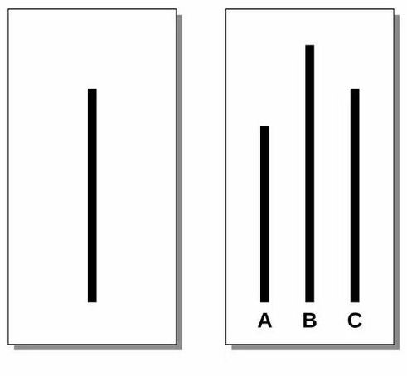
Рисунок 2 – фото линий из эксперимента Соломона Аша
На самом деле группа уже была из подготовленных заранее актёров, и её задача состояла в том, чтобы каждый человек поднялся со своего места и во всеуслышание объявил, какая из трех линий на карточке (b) той же длины, что и линия на карточке (а). Однако, что произойдет, если все члены группы (кроме одного — испытуемого) заранее получат соответствующие инструкции от экспериментатора и намеренно дадут неправильный ответ? Не заставит ли стремление "быть как все" ни о чем не подозревающего испытуемого ответить так же, как и остальные? Именно это хотел понять Соломон Эш. Он сформировал группу таким образом, чтобы только испытуемому не было известно, что эксперимент "подстроен" заранее. Более того, вся группа была рассажена в комнате таким образом, чтобы ему последнему предстояло озвучить свое мнение. Эксперимент состоял из нескольких циклов похожих друг на друга упражнений. Сначала все участники давали правильные ответы, однако, где-то на третьем цикле первый по очереди участник дал очевидно неправильный ответ. Следующий участник дал такой же неправильный ответ; так же поступили и остальные члены группы, пока дело не дошло до испытуемого. Он знал, что "X" равняется "В" (хотя все остальные ответили "С"). Таким образом, ему предстояло принять решение: могу ли я во всеуслышание высказать мнение, противоречащее ответам остальных членов группы, или лучше все же дать ответ, который, по моему глубокому убеждению, является неправильным, но зато совпадает с ответами остальных?
Результаты, полученные Эшем в ходе многочисленных экспериментов, показали, что люди склонны к конформизму примерно в 35% случаев (т.е. в 35% случаев испытуемые давали ответы, в неправильности которых они были уверены, но которые совпадали с ответами остальных членов группы).
В продолжение изучения данного вопроса психолог провел похожий эксперимент, в котором настоящих участников просили давать ответы в письменной форме, в то время как подсадные испытуемые продолжали отвечать устно. Результаты теста показали, что конформность испытуемых в таком случае снизилась на 12,5% по сравнению с первым экспериментом. Чтобы окончательно подтвердить свою гипотезу, Соломон Аш провел еще один тест, в котором изменил количество подставных участников. Теперь в группе из 17 человек только 1 был помощником психолога. Сама последовательность эксперимента осталась прежней, а вот поведение членов группы изменилось. Настоящие участники были уверены в своей правоте и не воспринимали всерьез мнение подсадного участника, относясь к нему с недоверием и насмешкой.

Критика теории
У теории Соломона Аша были не только последователи, но и критики, увидевшие в его работе ряд противоречий.
Одним из их главных аргументов, который они использовали, было наличие подставных испытуемых. По мнению противников Аша, даже хорошо подготовленные подговоренные студенты могли вызывать недоверие у настоящих участников эксперимента по поводу его реальной цели. Это, в свою очередь, могло повлиять на чистоту исследования. Многие исследователи считают, что выборка испытуемых была неполной. Все участники были студентами мужского пола, принадлежащими к одной возрастной группе, а это значит, что исследование не может представить полную картину.Некоторые критики считали, что высокий процент конформных ответов, обнаруженный Ашем, являлся отражением американской культуры 1950-х годов и рассказал нам больше об историческом и культурном климате США в 1950-х, чем о феномене конформности. В 1950-х годах Америка была очень консервативной и преследовала всех, кто придерживался иных взглядов. Соответствие американским ценностям было логичным и ожидаемым поведением людей тех времен.
Так, например, американские исследователи Стивен Перрин и Кристофер Спенсер, изучавшие работы Аша, заявили, что его эксперимент был «детищем своего времени». В статье Solomon Asch – Conformity Experiment описывается исследование, проведенное ими в 1980 году.Их эксперимент был практически идентичен эксперименту, проведенному Соломоном Ашем, за исключением одной маленькой детали: в качестве испытуемых они пригласили студентов-инженеров, математиков и химиков. Результаты теста показали, что лишь в одном из 396 случаев испытуемый присоединился к ошибочному большинству. Перрин и Спенсер связывали это с произошедшими изменениями в культурной и политической среде. На смену ценностям послушания и подчинения пришла эпоха самовыражения, что не могло не повлиять на уровень конформности людей.Подобных экспериментов проводилось еще огромное множество, и ученые, занимающиеся данным вопросом, до сих пор не пришли к единому пониманию о том, что же конкретно влияет на изменение мнения людей в пользу большинства.Так или иначе, понимание феномена конформности позволяет нам критически воспринимать поступающую информацию и избегать ошибок, совершаемых под воздействием чужих взглядов на жизнь.

Эскперимент Аша в современном мире
В эпоху социальных сетей и информационных пузырей эксперименты Аша приобретают новое, почти пророческое звучание. Сегодня групповое давление может быть даже сильнее, чем в 1950-х, потому что оно стало тотальным и круглосуточным. Если во времена Аша человек сталкивался с мнением группы только в лаборатории или в узком кругу, то современный житель мегаполиса находится под социальным прессингом 24/7 — в лентах новостей, комментариях, мессенджерах.
Мы постоянно видим, сколько людей «лайкнуло» пост, какие мнения считаются приемлемыми, а какие — маргинальными. Эти цифры (лайки, репосты, просмотры) работают как мощнейший социальный сигнал. Психолог Роберт Чалдини называет это «принципом социального доказательства»: в ситуации неопределенности мы склонны считать правильным то, что делают другие. Если у поста миллион лайков, наш мозг автоматически маркирует его содержание как истинное, даже если это откровенная ложь.
Алгоритмы социальных платформ усугубляют этот эффект, создавая «информационные пузыри». Они показывают нам преимущественно те мнения, которые совпадают с нашими собственными или с мнением большинства в нашей группе. Человек перестает видеть альтернативные точки зрения, и любое инакомыслие начинает казаться ему не просто ошибочным, а враждебным. Возникает феномен, описанный немецким социологом Элизабет Ноэль-Нойман как «спираль молчания»: люди, чье мнение не совпадает с доминирующим, предпочитают молчать, потому что боятся социальной изоляции. Их голоса не слышны, что создает ложное впечатление всеобщего согласия.
В корпоративной среде конформизм может проявляться в классическом феномене «группового мышления». Это ситуация, когда команда высококлассных специалистов принимает явно неверные решения только потому, что никто не решается высказать сомнения. Культ гармонии и ложная лояльность подавляют критическое мышление. Самые трагические примеры — катастрофа космического шаттла «Челленджер» в 1986 году (инженеры знали о проблемах с уплотнителями, но не стали настаивать) или ипотечный кризис 2008 года (финансисты закрывали глаза на риски, потому что «все так делают»).
В политике мы видим, как целые общества могут игнорировать очевидные факты, если они противоречат доминирующей идеологии. Эффект «свои-чужие» заставляет людей делить мир на «наших» (чьи слова всегда правда) и «не наших» (чьи слова всегда ложь). Любые опровержения и фактчекинг разбиваются о мощнейший барьер групповой идентичности. Механизм здесь тот же, что и у Аша: человеку проще исказить восприятие реальности, чем потерять связь со значимой для него группой.
В моде и потребительском поведении конформизм проявляется через стремление следовать трендам, даже если они откровенно нелепы. Достаточно вспомнить очереди за новым айфоном или безумные модные тенденции из тиктока. Здесь работает все тот же механизм социального доказательства: если вещь покупают миллионы, она автоматически наделяется в наших глазах ценностью, независимо от ее реальных качеств. Инфлюенсеры и блогеры сегодня выполняют роль тех самых «подсадных уток» из эксперимента Аша: они задают эталон «нормального» поведения, и их аудитория послушно копирует его, чтобы не выпасть из мейнстрима.
Таким образом, спустя 70 лет после первых опытов Аша мы можем с уверенностью сказать: проблема конформизма не просто не исчезла — она трансформировалась и усилилась. Социальное давление перестало быть локальным, оно стало сетевым и алгоритмизированным. Понимание механизмов, открытых Ашем, сегодня необходимо каждому, кто хочет сохранить критическое мышление и независимость суждений в цифровую эпоху.

Заключение
В заключении хотелось бы не просто рассказать, а предложить системный взгляд на то, как можно противостоять групповому давлению, опираясь на результаты экспериментов Аша и последующие исследования.
Понимание механизмов конформизма — действительно первый и важнейший шаг к сохранению независимости мышления. Эксперименты Аша наглядно показали: даже в самых простых ситуациях, где истина очевидна, мы можем поддаться групповому давлению. Но они же продемонстрировали и то, что сопротивление возможно. Около 25% участников в классических опытах Аша не поддались давлению большинства ни разу, сохраняя верность собственному восприятию. Значит, существуют личностные факторы и стратегии поведения, которые помогают противостоять стадному инстинкту. Когда мы осознаём силу социального влияния, мы можем разработать осознанные стратегии защиты своей независимости.
На основе анализа экспериментов Аша и работ его последователей можно выделить несколько ключевых стратегий противостояния групповому давлению:
- Поиск союзника (эффект социальной поддержки).
Одним из важнейших открытий Аша стало то, что наличие хотя бы одного человека, который высказывает сомнение или дает правильный ответ, разрушает магию единодушного большинства. В модифицированных версиях эксперимента, когда один из актеров начинал отвечать правильно, уровень конформизма среди испытуемых резко падал. Вывод прост: если вы чувствуете, что группа движется в неверном направлении, попытайтесь найти хотя бы одного человека, который разделяет ваши сомнения. Даже молчаливая поддержка или обмен взглядами могут придать вам силы высказаться. В рабочем коллективе или компании друзей такой «союзник» становится якорем, удерживающим вас в реальности.
- Децентрация и «эффект постороннего».
Аш заметил, что уровень конформизма снижался, когда испытуемые давали ответы письменно или когда им давали время подумать в одиночестве. Сегодня это означает: в ситуациях давления не спешите принимать решение или высказывать мнение сразу. Возьмите паузу. Задайте себе вопрос: «Что я думаю на самом деле, если убрать мнение окружающих?» Представьте, что вы — сторонний наблюдатель, который видит эту ситуацию впервые. Этот прием (в психологии его называют диссоциацией или децентрацией) помогает отделить собственное восприятие от навязанного группой.
- Осознание нормативного и информационного давления.
Спросите себя: «Почему я соглашаюсь? Потому что верю, что они правы (информационное влияние)? Или потому что боюсь показаться глупым или быть отвергнутым (нормативное влияние)?» Если причина во втором, важно помнить: кратковременный дискомфорт от того, что вы «выделились», несопоставим с долгосрочными последствиями предательства собственных убеждений. Уважение окружающих чаще вызывает тот, кто способен отстоять позицию, а не тот, кто всегда соглашается.
- Развитие уверенности в собственном восприятии и критического мышления.
Аш специально сделал задачу с линиями максимально простой, чтобы исключить сомнения в компетентности. В реальной жизни ситуации часто сложнее. Здесь помогает наработанная привычка проверять информацию, задавать вопросы и доверять своим профессиональным знаниям. Если вы эксперт в какой-то области, ваша уверенность будет защитой от давления некомпетентного большинства.
- Анализ среды и «цифровая гигиена».
Понимая, как работают алгоритмы социальных сетей, мы можем сознательно расширять свою информационную картину. Подписывайтесь на людей с альтернативными точками зрения, читайте разные источники, учитесь распознавать манипулятивные приемы (например, накрученные лайки или агрессивный троллинг инакомыслящих).
В отличие от людей 1950-х годов, у нас есть преимущество: мы знаем об этой программе. Мы можем ее отслеживать и корректировать. Осознанность, смелость задавать вопросы и готовность отвечать за свою позицию — вот те инструменты, которые позволяют нам не стать еще одним испытуемым, покорно называющим «С» там, где очевидно «В». В современном мире, где на нас ежесекундно обрушивается лавина чужих мнений, способность сохранять независимость суждений становится не просто полезным навыком, а необходимым условием личностной свободы и целостности.

ССЫЛКИ НА ИСТОЧНИКИ
- https://www.verywellmind.com/the-asch-conformity-experiments-2794996
- https://studfile.net/preview/9273809/page:2/
- https://4brain.ru/blog/eksperiment-asha/
- https://www.securitylab.ru/blog/personal/SimlpeHacker/354720.php?utm_referrer=https%3A%2F%2Fyandex.by%2F
- https://ru.ruwiki.ru/wiki/Эксперимент_Аша

